1. В этой работе при создании проекта я выбрал Empty Activity
2. Для начало необходимо разметить main_activity ( Обратите внимание на режим выбранный сверху справа (Split))  
   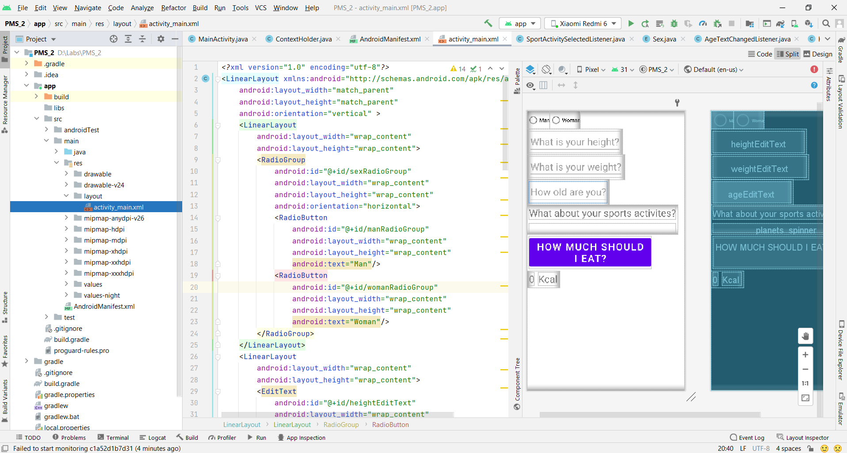  
   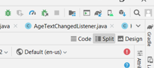  
   Множество элементов разметки имеют свои атрибуты  
   a. id – id элемента и доступ к нему можно получит через R.id.someId  
   b. layout_width – ширина элемента  
   с. Layout_height – высота элемента (wrap content – значит что размер будет чтобы охватить все дочерние элементы)  
   Основные элементы разметки которые я использовал:  
   LinearActivity – Элементы будут следовать друг за другом,   
   EditText – филд с вводом данных  
   TextView – филд с текстом, без возможности его редачить  
   RadioGroup – обьеденяет RadioButton для того, чтобы определить который из RadioButton был выбран  
   RadioButton и Button примитимы
3. Получить элемент с main_activity можно так 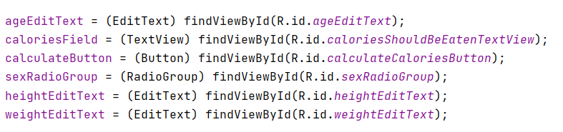  
   где R.id.someId – идентификатор
4. 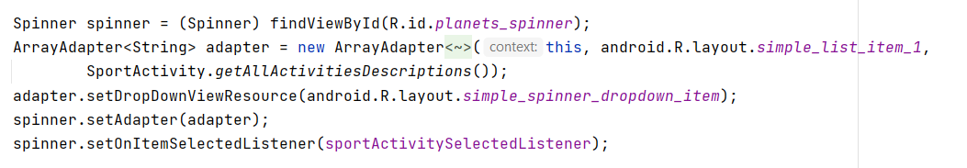  
   Spinner это комбобокс в андроиде,
5. 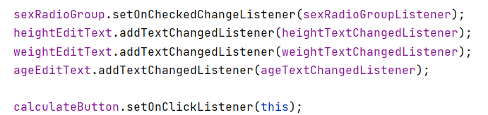  
   Кнопки реагируют на нажатия из-за того, что к ним привязаны слушатели, они имеют методы, которые вызывает система при происхождении какого
6. Этот слушатель кнопки для подсчета калорий  
   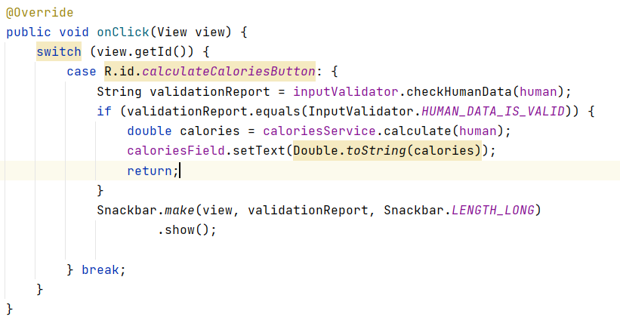   
   Snackbar – это всплывающее окно
7. Чистый слушатель выглядит примерно так  
   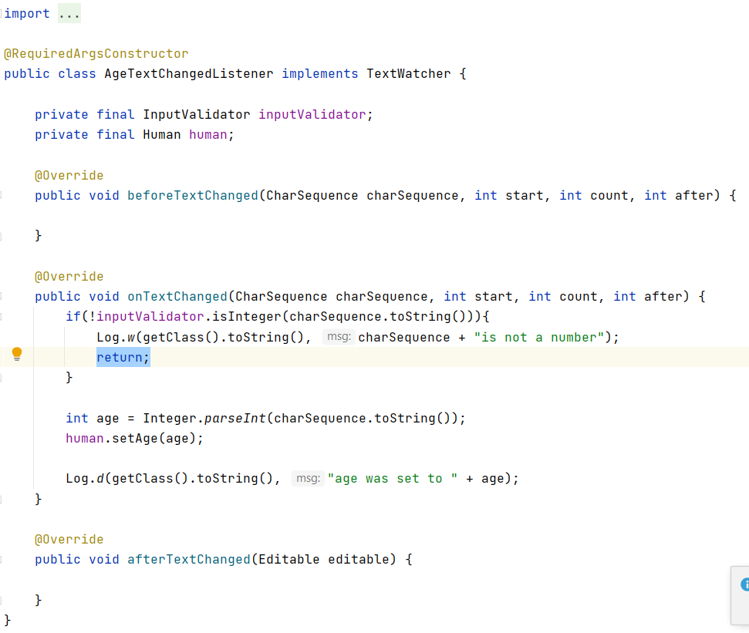  
   чтобы он работал его надо только привязать к кнопке  
   8)ContextHolder сделан для удобства и более простого расширения приложения, так как все сервисы и слушатели создаются только один раз и используются везде  
   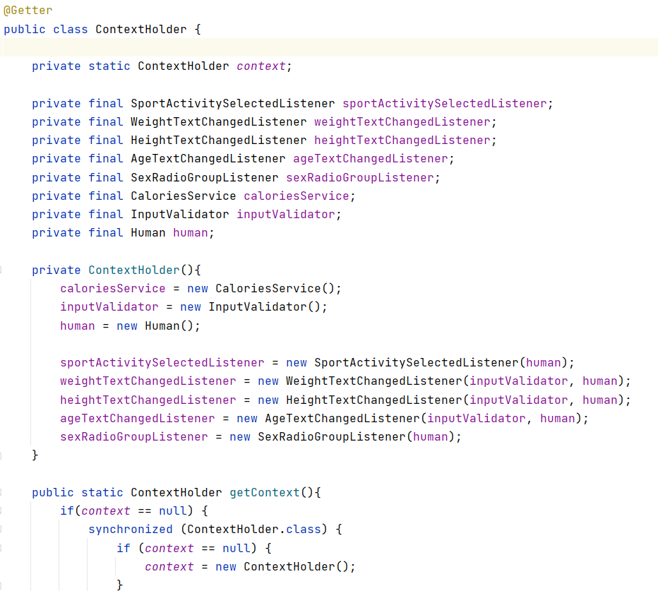  
   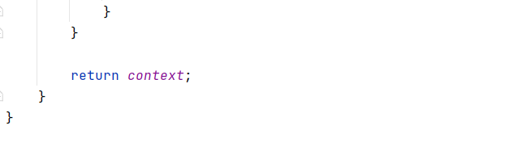  
   Вопросы:   
   1. Как происходит процесс построения приложения? Сборщик gradle проходит все свои циклы, аналогично жизненному циклу maven и делая аналогичные шаги, а ля чистка проекта от прошлой сборки, валидация кода, линковка, компиляция, тесты, публикация и строится apk и запускается на мобильном устройстве  
   2. Сравниет нативные и кроссплатформенные приложения. Кроссплатформенные разрабатывются согласну принципу Write Once Run Everywhere, в то время как нативные везде где угодно  
   3. Опишите архитектуру Android.   
   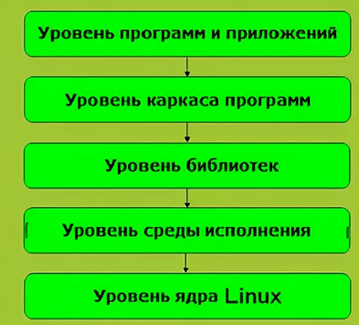  
   У андроида ядро линукса, на котором крутиться среда исполнения, которая крутит в свое время библиотеки загруженные в память, которые используют различные сервисы андроида отвечающие за смену activity, окон, контекста, и на этом всем крутиться сами программы.  
   4. Что такое ART? Android Runtime – среда испольнения (программа способная выполнять другие программы)  
   5. Какие компоненты может содержать приложение? Дайте им   
   характеристику. То что использовали выше описал, если из категорий то элементы разметки, элементы взаимодействия с пользователем.  
   6. Опишите структуру проекта приложения для Android.  
   Activities – это экраны приложения, обладающими своим контекстом и UI элементами. Далее сам программный код, работающий с UI. Далее Gradle и его зависимости  
   7. Как организованы ресурсы проекта? Перечислеите, папки и формат.   
   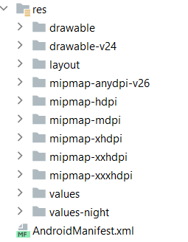  
   Картинки, слои и ресурсы с данными   
   8. Как обратиться к ресурсу?   
   R.тип ресурса.ресурс  
   9. Что такое манифест приложения и что он описывает.  
   Как бы это странно не звучало, но манифест приложения, описывает приложение, а именно, какие права нужны, главную Activity, тему, иконку, название, и title сверху приложения